Le Tableau Numérique Interactif.

Par Jérome Darcy (LP Le Grand Cerf à Bezons) et Mathieu Genty (LP Paul Belmondo à Arpajon)

I) Présentation de l'outil

4 éléments distincts :

- le vidéoprojecteur :

Le premier outil nécessaire à la mise en place d'un T.N.I est le vidéoprojecteur. Il en existe de plusieurs sortes et à tous les prix. Les plus récents s'installent au plafond, très près du tableau et utilise une focale grand angle qui permet d'éviter de projeter l'ombre de l'utilisateur sur le tableau.
Ce vidéoprojecteur doit être relié à un ordinateur (portable ou de bureau).
Avec un simple vidéoprojecteur et un tableau blanc, les possibilités sont déjà nombreuses : on peut ouvrir tous les logiciels habituels (traitements de texte, navigateurs internet, diaporamas, etc.) et ainsi se familiariser avec l'utilisation de l'outil informatique pendant les cours.
Un ou deux exemples :
- la trace écrite construite en classe est tapée sur le clavier et apparaît au tableau au fur et à mesure Trucs et Astuces : pour que l'écriture soit lisible au tableau, utiliser une police de caractère d'une taille de 16 au minimum.
- les images et photographies du cours de géographie insérées dans un diaporama défileront au rythme programmé ou à la demande en utilisant le clavier.

- le logiciel « Interwrite »

Il existe plusieurs logiciels créés plus spécifiquement pour une utilisation en classe. C'est le cas du logiciel « interwrite » proposé actuellement par la région.
Il se présente comme un logiciel de DIAPOSITIVES, type Impress (suite bureautique d'OpenOffice), Publisher (suite bureautique de Microsoft Office) ou encore Powerpoint (suite bureautique de Microsoft Office).
Le principe est celui d'une création de diapositives en temps réel. Un simple clic fait apparaître une page blanche et une barre d'outils dans un coin de l'écran qui propose à l’utilisateur un ensemble d'applications.
On peut créer autant de diapositives que l’on veut, les enregistrer pour reprendre au même endroit la fois suivante, jeter les diapositives à la poubelle d'un coup de stylo, etc.
Comme tous les logiciels, « Interwrite » demande un temps d'apprentissage qui sera plus ou moins long selon le niveau de compétences de l’utilisateur.
Pour les habitués de l'outil informatique, il faut savoir que le logiciel ne propose rien de révolutionnaire mais plutôt un ensemble de petites applications, de la plus « gadget » à la plus utile.
Le logiciel « Interwrite » est téléchargeable gratuitement sur le net.
Trucs et Astuces : avant d'utiliser le stylo interactif présenté dans le point suivant, il est possible d'utiliser un clavier et une souris sans fil, ce qui évite au néophyte d'être bloqué derrière son écran d'ordinateur.

- le stylo « magique »

C'est l'outil principal du Tableau Numérique Interactif.
Ce qui a été décrit précédemment de l'utilisation du vidéoprojecteur et des logiciels a une limite importante : la mobilité de l'enseignant. En effet, celui-ci n'est plus au tableau mais devant le clavier, ce qui selon la configuration de la salle peut être gênant ou difficile à gérer.
Avec le stylo interactif, on retrouve tous les réflexes habituels au tableau. En effet, le stylo permet d'activer les fonctions et les logiciels (ou le logiciel Interwrite) non plus depuis l'ordinateur mais directement sur le tableau. Surlignage et soulignage sont possibles ainsi que le dessin de figures géométriques, de schémas et bien d’autres choses.
Trucs et Astuces : Une tablette graphique bluetooth peut permettre de se déplacer dans la salle et d'interagir sur le tableau ou de faire participer un élève depuis sa place.

- l'écran tactile

L'interaction du stylo directement sur le tableau (et non pas sur une tablette graphique) nécessite un écran tactile particulièrement cher mais aussi assez fragile.

II) Les utilisations du TNI

Le T.N.I peut se révéler pour bon nombre de collègues comme un outil technologique complexe qui peut vite se transformer en «usine à gaz» si l’on veut brûler des étapes. Il faut commencer par des utilisations simples pour apprivoiser ce nouvel outil et se lancer dans des activités un peu plus complexes dès lors qu’on est un peu plus à l’aise avec le matériel.

- Un T.N.I... des TNI .

Tout serait beaucoup plus simple s’il n’existait qu’un seul modèle de T.N.I., or bien des constructeurs se sont lancés dans la commercialisation de cet outil. La région, au gré des différents marchés passés avec les marques, a équipé les lycées avec différents modèles de T.N.I, ce qui complique sérieusement leur utilisation. Petit inventaire de ce qui est disponible dans nos établissements :

Marque de tableau | Logiciel utilisé | Commentaire
Promothean | Activ’studio | Logiciel intuitif et facile à prendre en main.
Hitachi | Starboard | Logiciel puissant mais peu intuitif. Il faut un ordinateur rapide pour l’exploiter correctement.
Smart | Smartboard | Le seul tableau tactile de la sélection. Ici, les doigts font office de stylet.
Ebeam | logiciel Ebeam | Gros avantage de ce tableau, il est totalement mobile puisqu’il n’est composé que d’une cellule qui se fixe dans le coin d’un tableau blanc classique.
Interwrite | Interwrite Workspace | Logiciel intuitif et rapide à prendre en main. Il a l’avantage de fonctionner sur toutes les marques de tableau.

- Des utilisations simples.

Le T.N.I peut être employé de façon simple et conviviale si on l’utilise simplement comme une tablette graphique géante : la surface du tableau représentant l’écran de l’ordinateur et le stylet, la souris.

Avec Powerpoint.

On peut donc tout simplement commencer avec des présentations Powerpoint déjà réalisées en les rendant un peu plus dynamiques et interactives.
Pour cela, il suffit de se servir des outils simples mis à disposition par le logiciel. Lorsqu’on lance un diaporama, une petite barre d’outils transparente apparait en bas de l’écran, elle est composée de différents outils : crayon (de différentes couleurs) et surligneurs. Ces outils basiques vont permettre de souligner les éléments importants d’un texte, d’entourer des éléments sur un graphique ou sur une carte... On va finalement utiliser l’outil comme si l’on projetait le texte sur un tableau blanc et qu’on écrivait avec des feutres. La seule différence, et de taille, c’est que les annotations restent sur les diapositives et qu’on peut les sauvegarder. On peut ainsi naviguer d’une page à l’autre en conservant les commentaires, plus besoin d’effacer le tableau entre chaque page.
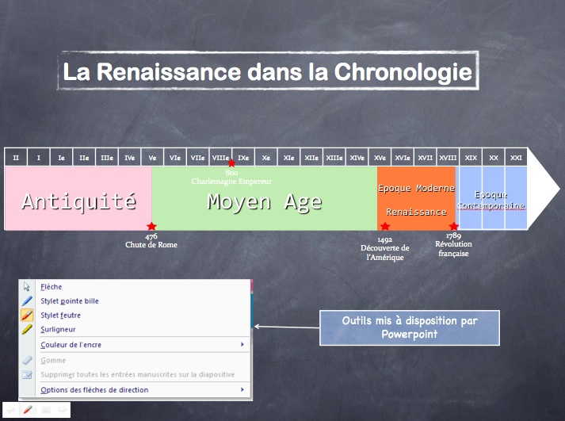

Exemple de diapositive Powerpoint

Avec Word

En français, lorsqu’on projette un texte avec un vidéoprojecteur, il se révèle souvent illisible car on souhaite afficher la même mise en page que celle du document des élèves, pour l’annoter, le surligner, comme on le ferait sur un transparent.
Le tableau numérique permet cela : on ouvre le document sous Word, par exemple, et l’ascenseur permet de naviguer dans le texte. Les différents outils de soulignage, de surlignage et d’annotation présents dans Word permettent de travailler directement sur le texte comme on le ferait sur un transparent, avec une présentation beaucoup plus propre.

- Utiliser le logiciel du tableau.

Comme nous l’avons dit précédemment, selon les époques, la région a équipé les lycées avec différentes marques de tableau. Cela pose évidemment un véritable problème, car les logiciels livrés ne sont pas compatibles entre eux : une présentation réalisée sous Starboard d’Hitachi ne pourra pas être lue sous Workspace d’Interwrite.

Pour résoudre ce problème, il faut donc trouver un logiciel capable de fonctionner sur tous les tableaux : c’est le cas d’Interwrite Workspace que le constructeur met à disposition gratuitement sur son site pour les enseignants et les élèves.

Pour fonctionner correctement, il suffit que le tableau, quelle qu’en soit la marque, soit paramétré et calibré avec son logiciel propriétaire et ensuite Workspace peut être lancé. Ce système permet de faciliter les formations dans les lycées pour les collègues qui ne sont pas encore utilisateurs des tableaux.

